

UNO和Arduino程序的使用

实验报告

**小 组：** 第二组

**组 员：**18211400 左政 18211305仝少华

18211182朱赟皓 16211338何彪

**学 院：** 电子信息工程学院

**任课教师：** 陈新

**日 期：** 2022年5月14日

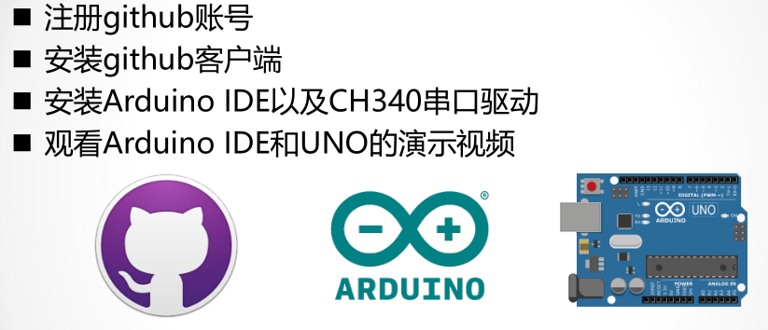**1、实验课前准备**

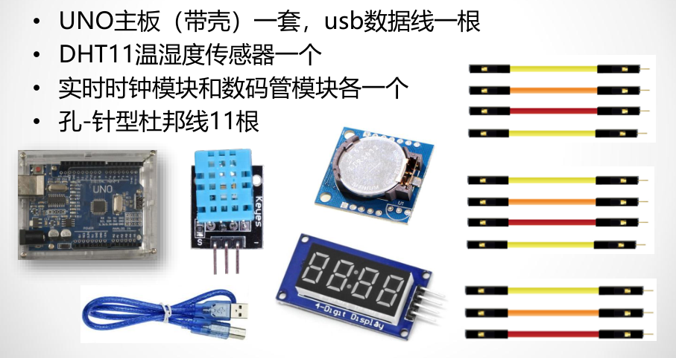**2、实验材料**

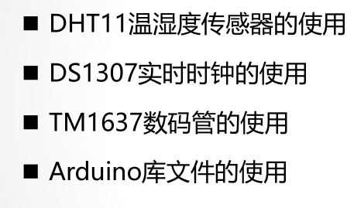**3、实验目的**

**4、实验内容**

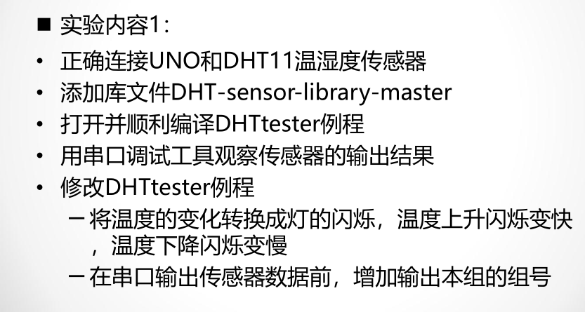**4.1实验内容1**

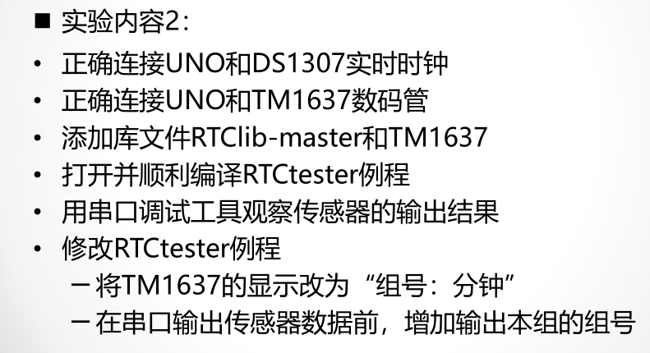**4.2实验内容2**

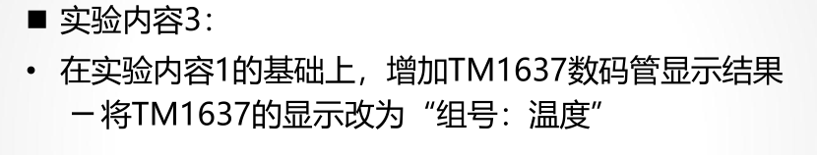**4.3实验内容3**

**5、实验过程及结果**

**5.1实验1**

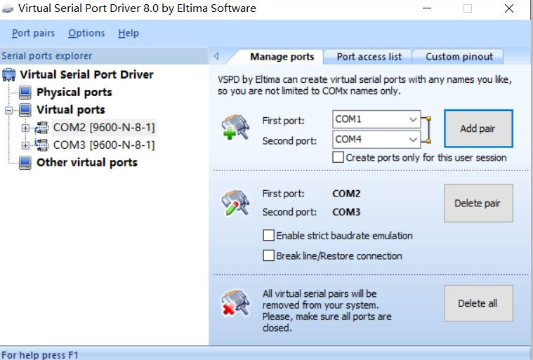建立虚拟端口COM2和COM3

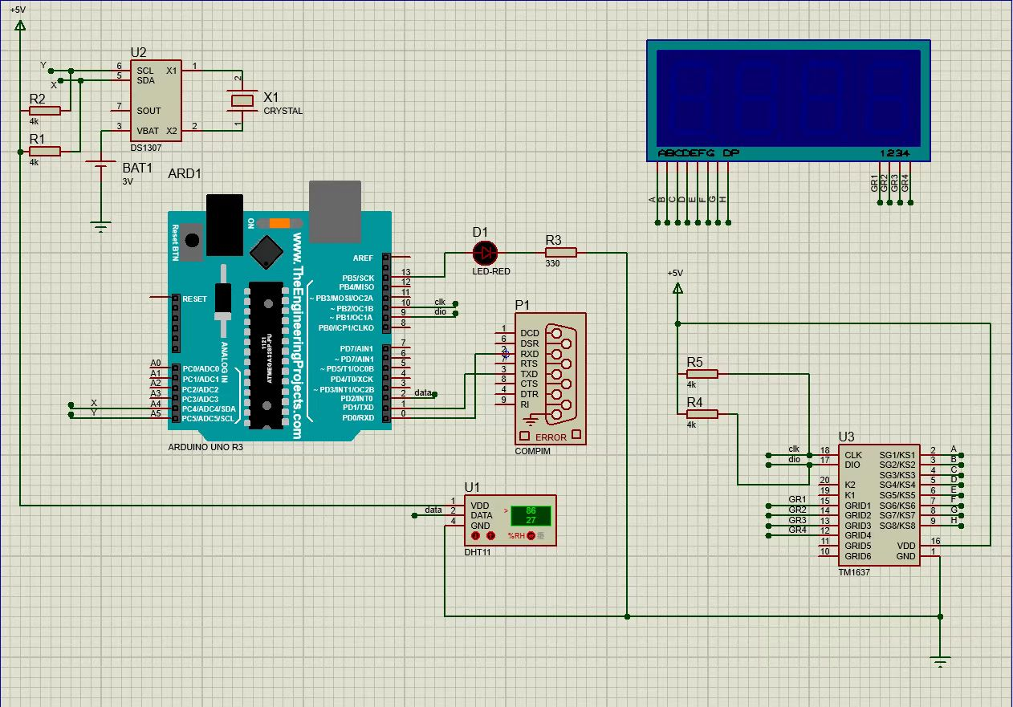在Proteus上，连接uno和DHT11温湿度传感器，并将uno和串口compim进行连接，在pin13端口上连接LED灯，电路图如下所示:

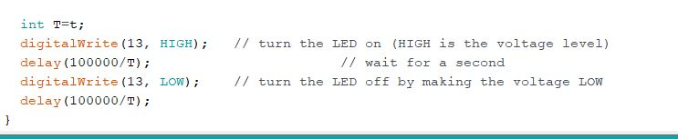在arduino上修改程序，将温度的变化与灯光的频率联系在一起。温度上升闪烁变快，温度下降闪烁变慢。

接下来在proteus上进行仿真，将hex文件加载，并仿真，打开串口进行查看接收到信息，实验结束。

5.2实验2

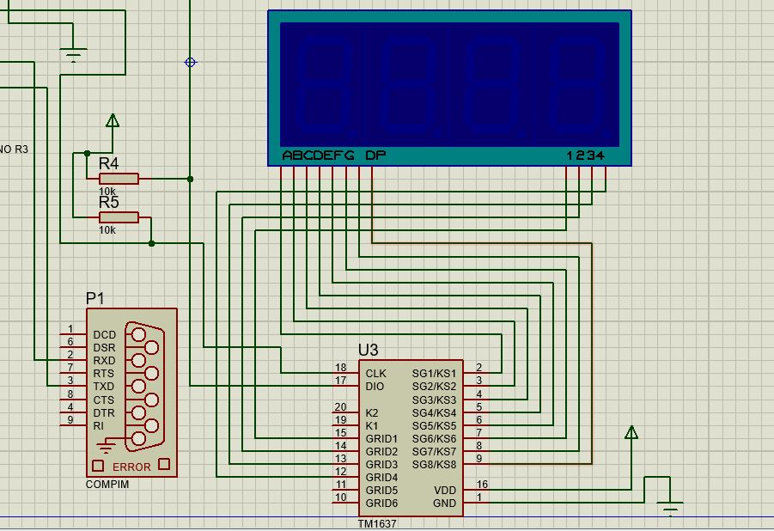首先建立proteus仿真，将uno和数码管，DS1307时钟以及串口相连接，

arduino中打开RTC程序，并修改程序，将数码管显示成组号和分钟，并和第一个实验一样，在端口传输数据时加入组号。

代码截图如下：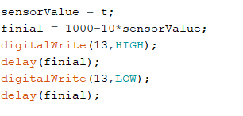

之后进行仿真，在proteus中加载hex文件，进行仿真，数码管显示数字，打开串口查看，发现信息传输成功，实验完成。

**5.3实验3**

在proteus中添加了数码管，并且将程序修改，将温度湿度显示在数码管中，打开串口，信息传输成功。

电路图如下：

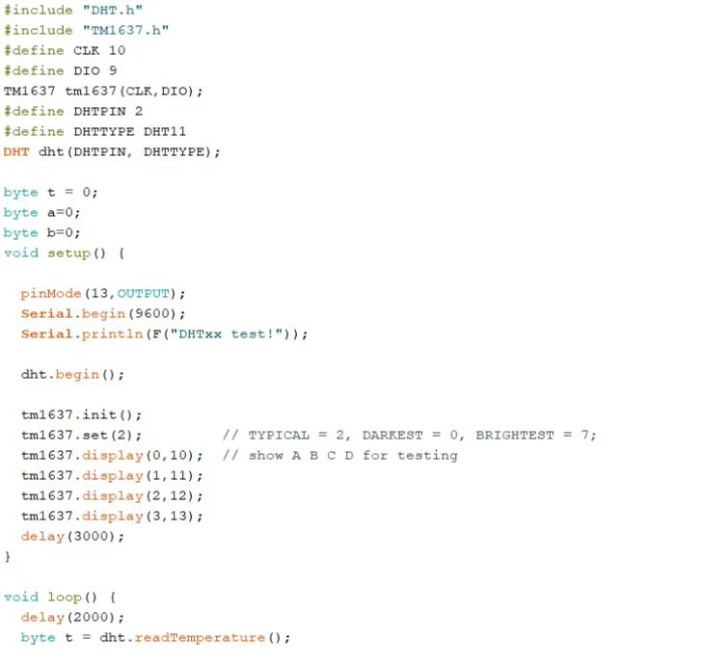实验代码修改如下：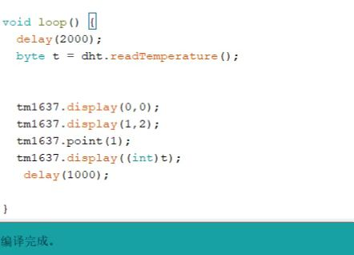

**5、实验总结**

通过本次课程，我们对IDE、Proteus的使用有了一定的掌握，对如何修改程序，怎么把数码管加入到电路部分中，将温度湿度显示在数码管中等有了更好的掌握，对电路等相关知识也有了更深刻的理解。

**6、实验分工**

18211400 左政：实验1，将实验数据传送到github；

18211305仝少华：实验2；

18211182朱赟皓： 实验3；

16211338何彪： 撰写实验报告